**Unit One Answer Key**

**St’s book page 8 Ex. B**

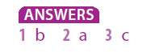

**Page 8 Ex. C**



**Page 12 E. A**

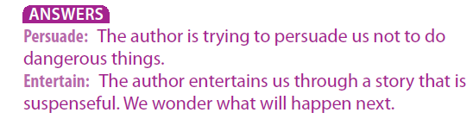

Page 12 Ex. B

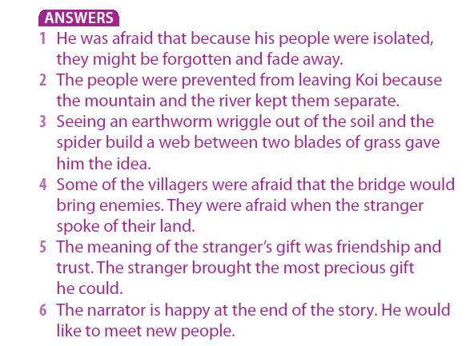

**Page 12 Ex. C**

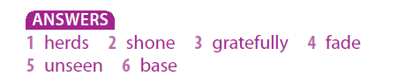

**Page 13 Ex. E**

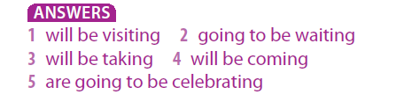

**Page 15 Ex. D**

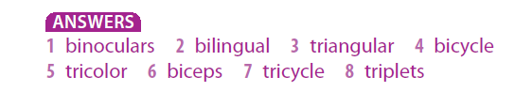

**Workbook unit 1 Answer Key**

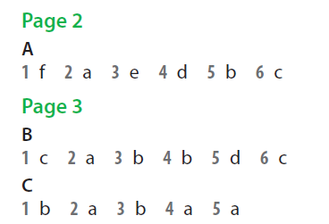

**Page 5**

